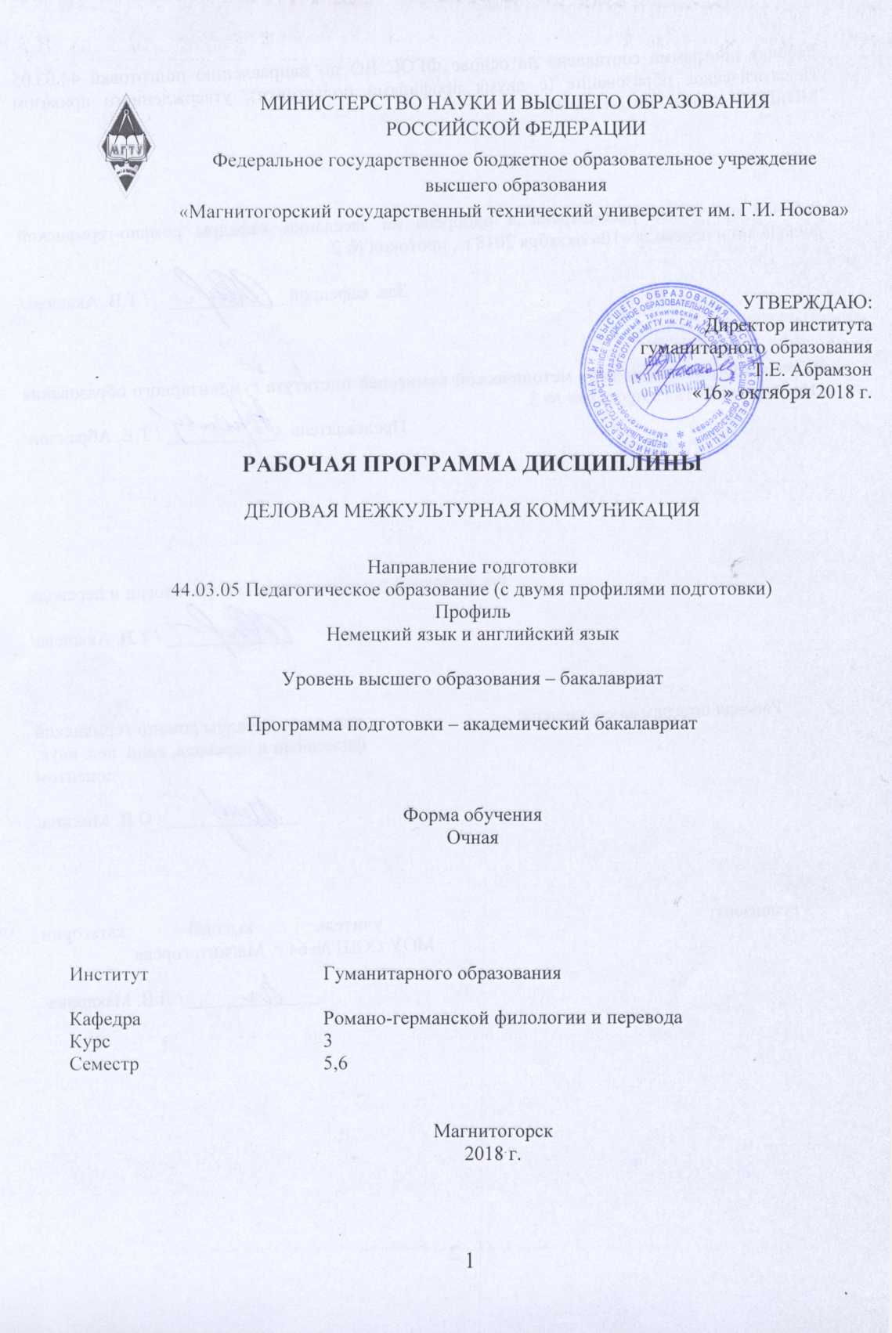

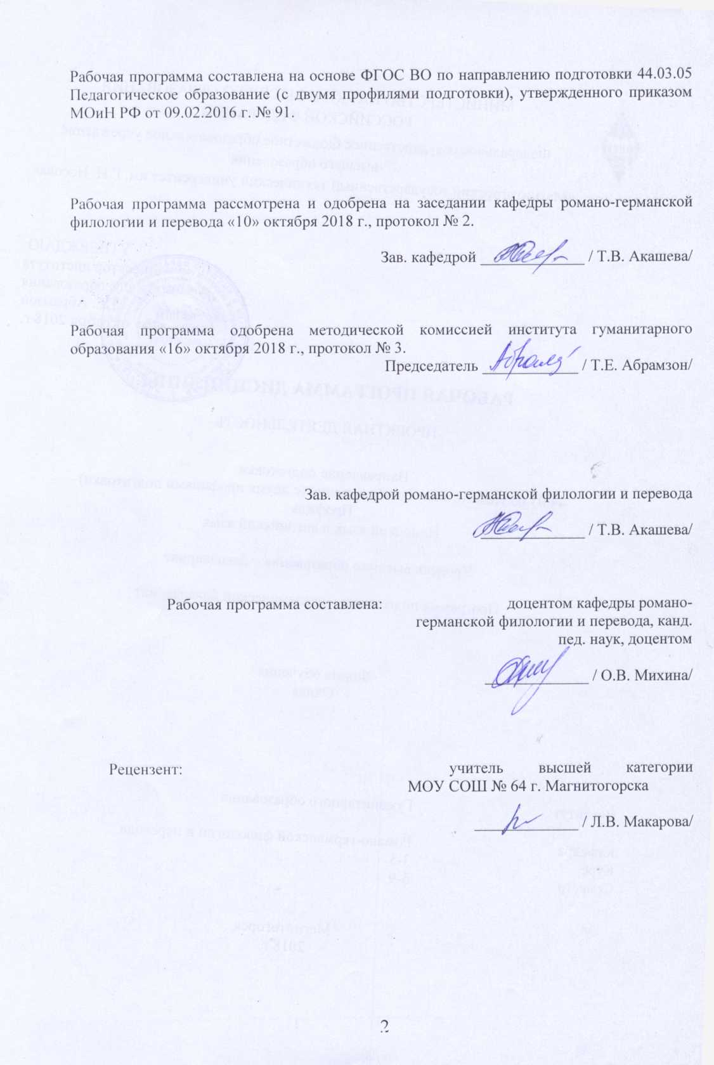

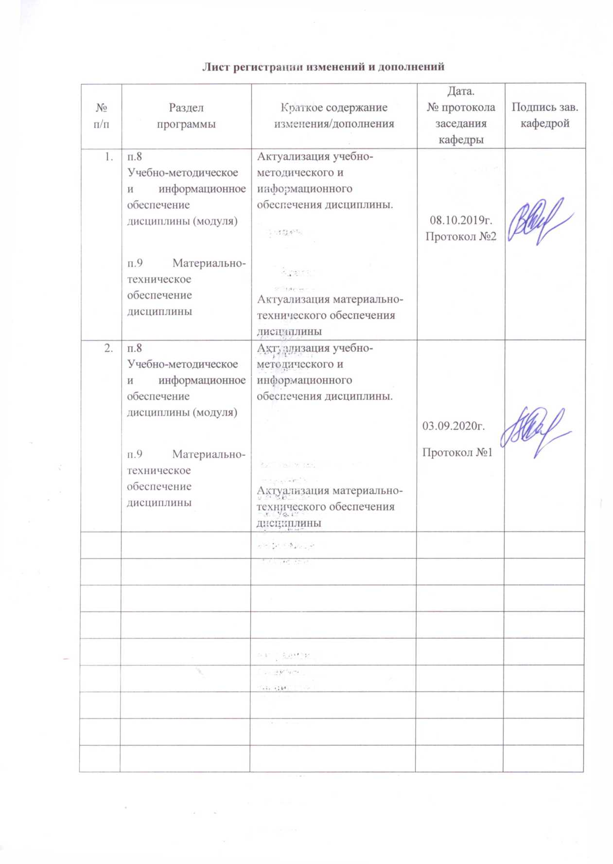

1 Цели освоения дисциплины

Целями освоения дисциплины «Деловая межкультурная коммуникация» являются формирование представления о деловой межкультурной коммуникации и способности к ее осуществлению в устной и письменной формах на русском и иностранном языках для решения задач межличностного и межкультурного взаимодействия
Задачи:
- развитие культурной восприимчивости, способности к правильной интерпретации конкретных проявлений коммуникативного поведения в различных культурах;
- формирование способности признавать альтернативные ценности и модели поведения.

2 Место дисциплины в структуре образовательной программы подготовки бакалавра

Дисциплина «Деловая межкультурная коммуникация» входит в блок дисциплин по выбору образовательной программы. Данная дисциплина изучается на 3 курсе (5-6 семестры).
Для изучения дисциплины необходимы знания (умения, владения), сформированные в результате изучения следующих дисциплин: «Русский язык в этнокультурной коммуникативной среде», «Практический курс первого иностранного языка (немецкий язык), «История литературы страны изучаемого языка», «Современный иностранный язык (немецкий язык)», «История языка и введение в спецфилологию», «Специальное страноведение», «История и культура страны изучаемого языка», «Медиакультура».
Знания (умения, навыки), полученные при изучении данной дисциплины будут необходимы для изучения дисциплин: «Практический курс первого иностранного языка (немецкий язык)», «Практический курс второго иностранного языка (английский язык)», «Деловая переписка», «Стилистика», «Язык прессы», «Основы теории второго иностранного языка (английский язык)».
3 Компетенции обучающегося, формируемые в результате освоения
дисциплины и планируемые результаты обучения

В результате освоения дисциплины «Деловой межкультурной коммуникации» обучающийся должен обладать следующими компетенциями:

Структурный  элемент  компетенции | Планируемые результаты обучения
ОК -4
способностью к коммуникации в устной и письменной формах на русском и иностранном языках для решения задач межличностного и межкультурного взаимодействия
Знать | - основы коммуникации на русском и иностранном языках  - систему ценностей родной культуры и культуры изучаемого языка  - релятивный характер культуры как феномена; систему ценностей культуры изучаемого языка, форм и способов ее воплощения в государственном устройстве, моделях поведения носителей, образ и стили жизни представителей культурного сообщества в целом и социальных групп и их культур; основные предрассудки западных и восточных типов культур; наиболее распространенные национальные стереотипы в мире;
Уметь | - распознавать сценарии поведения в типичных ситуациях социального взаимодействия;  - видеть одну и ту же ситуацию на основе представлений о релятивности культурных явлений и эмпатического отношения к другим участникам межкультурного общения;  - ориентироваться в культурно обусловленных нормах поведения и общения в иноязычной среде; выявлять источники появления стереотипов; критически осмысливать культурные стереотипы;
Владеть | - способами вычленения культурных ценностей посредством наблюдения за носителями других культур и взаимодействия с ними в ограниченном объеме;  - стратегией речевого поведения, принятой в иноязычной среде; культурой речи, речевым этикетом в неполном объеме;  - приемами смягчения влияния стереотипов в процессе межкультурного общения; потенциалом языка для достижения коммуникативных целей и желаемого воздействия (выражение мнения, согласия/несогласия, желания, просьбы и т.д.) в полном объеме;
ПК-3
способностью решать задачи воспитания и духовно-нравственного развития обучающихся в учебной и внеучебной деятельности

Знать | - наиболее распространенные национальные стереотипы в мире;  - релятивный характер культуры как феномена; принципы взаимодействия культурных представлений и норм при столкновении представителей различных культур;  - систему ценностей культуры изучаемого языка, форм и способов ее воплощения в государственном устройстве, моделях поведения носителей, их речи и т.д.; образ и стили жизни представителей культурного сообщества в целом и социальных групп и их культур;
Уметь | -видеть одну и ту же ситуацию на основе представлений о релятивности культурных явлений;  -эмпатически относится к другим участникам межкультурного общения;  -ориентироваться в культурно обусловленных нормах поведения и общения в иноязычной среде; выявлять источники появления стереотипов; критически осмысливать культурные стереотипы;
Владеть | -ориентироваться в культурно обусловленных нормах поведения и общения в иноязычной среде; выявлять источники появления стереотипов; критически осмысливать культурные стереотипы;  - способами вычленения культурных ценностей посредством наблюдения за носителями других культур и взаимодействия с ними без обращения к ним с прямыми вопросами; стратегией речевого поведения, принятой в иноязычной среде;  - основами стереотипных представлений о конкретных культурах из достоверных фактов; приемами смягчения влияния стереотипов в процессе межкультурного общения в полном объеме;
ДПК-1
способностью выявлять и формировать культурные потребности различных социальных групп
Знать | образ и стили жизни представителей культурного сообщества в целом;  образ и стили жизни представителей культурного сообщества, социальных групп и их культур;  сценарии поведения в типичных ситуациях социального взаимодействия;
Уметь | - ориентироваться в культурно обусловленных нормах поведения и общения в иноязычной среде;  - правильно коммуницировать с представителя разных социальных групп;  - удовлетворять культурные потребности различных социальных групп;
Владеть | - стратегией речевого поведения, принятой в иноязычной среде культурой речи, речевым этикетом в неполном объеме;  - стратегией речевого поведения, принятой в иноязычной среде в ограниченном объеме;  - стратегией речевого поведения, принятой в иноязычной среде культурой речи, речевым этикетом в полном объеме

4 Структура и содержание дисциплины
Общая трудоемкость дисциплины составляет 5 зачетных единицы 180 акад. часов, в том числе:
– контактная работа – 74 акад. часов:
аудиторная – 72 акад. часов;
лекционная -36 часов;
практическая-36 часов;
внеаудиторная – 2 акад. часа;
– самостоятельная работа – 106 акад. часов;
интерактив-10 часов

Раздел/ тема  дисциплины | Семестр | Аудиторная  контактная работа  (в акад. часах) |  |  | Самостоятельная работа (в акад. часах) | Вид самостоятельной  работы | Форма текущего контроля успеваемости и  промежуточной аттестации | Код и структурный  элемент  компетенции
Раздел/ тема  дисциплины | Семестр | лекции | лаборат.  занятия | практич. занятия
1.Berufliche interkulturelle Kommunikation: Thema, Voraussetzungen, Ziel, Aufgaben. | 5 | 18 |  | 118/5 и | 771 | Подготовка к выступлению на семинаре, работа с обязательной, дополнительной и справочной литературой | Выступление на семинарах, тесты | ОК-4,  ПК-3,  ДПК-1  зув
2. Berufliche interkulturelle Kommunikation und nationale Kulturen. | 5 | 18
3. Interkulturelle Geschäftsverhandlungen. | 5 | 18
4. Interkulturelle Unternehmenskommunikation und Unternehmenskultur. | 5 | 18
Итого за семестр | 5 | 18 |  | 18/5 и | 71 |  | Промежуточная аттестация (зачет)
Verbale und nonverbale Kommunikation im Kontext der interkulturellen beruflichen Kommunikation | 6 | 18 |  | 118/5 и | 335 | Подготовка к выступлению на семинаре, работа с обязательной, дополнительной и справочной литературой | Выступление на семинарах, тесты | ОК-4,  ПК-3,  ДПК-1  зув
6. Interkulturelle Unternehmenskommunikation im Kontext der Globalisierung. | 6 | 18
7. Interkulturelle Geschäftsethik, Geschäftsetikette und -protokoll. | 6 | 18
Итого за семестр | 6 | 18 |  | 18/5 и | 35 |  | Промежуточная аттестация (зачет с оценкой)
Итого по дисциплине |  | 36 |  | 36/10 и | 106 |  | Промежуточная аттестация (зачет, зачет с оценкой)

5 Образовательные и информационные технологии
В преподавании дисциплины «Деловая межкультурная коммуникация» используются как традиционные (пассивные и активные), так и инновационные (интерактивные) педагогические технологии, которые требуют более активного участия студентов в образовательном процессе.
Пассивные технологии предполагают такую форму взаимодействия преподавателя и студентов, когда преподаватель является активным действующим лицом и управляющим ходом занятия, а студенты – пассивными слушателями. Основной задачей таких занятий является проверка или преподнесение большого количества учебного материала в ограниченные временные рамки. Формы занятий – практическое занятие, опрос, контрольная работа, тест.
Активные технологии предполагают взаимодействие и студентов. Студенты являются активными участниками образовательного процесса. Целью таких занятий является углубление и обобщение знаний, полученных на занятиях и в процессе самостоятельной работы.
Интерактивные технологии основаны на взаимодействии студентов не только с преподавателем, но и друг с другом. Более того, студенты доминируют в образовательном процессе, преподаватель организует и направляет деятельность студентов на достижение поставленной цели.
На занятиях используются презентации, предполагающие не механическое запоминание учебного материала, просмотр видеофрагментов, прослушивание аудиотекстов.

6 Учебно-методическое обеспечение самостоятельной работы обучающихся

По дисциплине «Теория межкультурной коммуникации» предусмотрена аудиторная и внеаудиторная самостоятельная работа обучающихся.
Аудиторная самостоятельная работа студентов предполагает выполнение контрольных заданий на практических занятиях.

Примерные аудиторные контрольные работы (АКР):

АКР №1

Переведите приведенный отрывок, написанный политкорректным языком, на разговорный язык.

Пример типичного культурно чуткого ко всем возможным меньшинствам текста
Теплый летний день. Маленькая преженщина играет с нечеловеческим компаньоном в своей комнате. Ее более хронологически одаренный брат Джон готовится выйти на улицу. Он только что закрыл переработанный скелет дерева, написанный Анни Фишер, которая ранее работала в сфере предоставления услуг для взрослых, а теперь стала гостьей исправительного учреждения. Переработанный скелет дерева показался Джону, человеческому существу, иноменталъному, с недостаточной мотивацией, инакоинтересным. Более того, Джон подумал, что это наименее лучший роман, который он читал за всю свою жизнь. Впрочем, Джон быстро забыл об оставленном переработанном скелете дерева. Его ждала Маргарет, его заместитель супруга, чтобы вместе пойти в центр по сохранению свободной природы. Кроме того, Джону не терпелось показать Маргарет свой автомобиль, который он приобрел на распродаже ранее пользовавшихся успехом автомобилей. Друзья считали Маргарет косметически иной, а родители Джона - к тому же и инообученной. Но Джон все равно любил ее. Его не интересовало мнение других человеческих существ.
Выйдя из дома, Джон заглянул в магазин, чтобы купить заместителю супруга какой-нибудь подарок. В магазине он заметил горизонтально одаренное человеческое существо, которое, несмотря на свою видимую уникальную координацию движений, занималось нестандартным приобретением переработанной плоти нечеловеческого происхождения. Джон хотел было рассказать об альтернативном покупателе менеджеру по продажам, но решил не привлекать его внимание: человеческое существо было явно лицом экономически неподготовленным, профессионально незанятым, да, возможно, еще и с гибким местом жительства. Кроме того, Джон скорее готов был стать жертвой глобального систематического синдрома биологической дисфункции, нежели опоздать на встречу с Маргарет.

АКР № 2

Переведите приведенный отрывок, написанный разговорным языком, на политкорректный язык.

У секретарши олигарха была приятная внешность. Она была молода, ездила на подержанной иномарке и любила домашних животных. В ее записной книжке были телефоны заправщиков АЗС, нянь, поваров, и уборщиц. Ее длинноносый, лысый шеф любил мясо и имел любовницу. А швейцар, который был коренным петербуржцем был беззубым, больным коротышкой. Он был глуп и глух.

АКР № 3

Г. Хофстеде приводит следующие реальные истории межкультурного взаимодействия (изменив имена и некоторые детали). Какие национально-специфические особенности культур отражены в поведении персонажей этих историй?

When people are rich...
Two colleagues are having lunch with me. One is from Ethiopia, the other is from China. Some Dutch students who have finished their lunch remain seated at our table, and my Ethiopian colleague remarks that in his country, they would have immediately left upon our arrival. But that is not the point of this story. We are discussing what happens when people get rich. The Ethiopian says "In my country, there is a social obligation to show your wealth. New clothes, car, big house, everything. Else people will not respect you.". The Chinese counters: "Chinese will hide their wealth, else they fear they would attract robbers, and kidnappers". The Ethiopian reinforces: people will borrow money if they have a high status, to pay for the material wealth they need to show in order to be respected. The Chinese add to his own point: "The main reason for a Chinese to hide his wealth is that he is afraid that his friends will want to borrow from him".
"But," says the Ethiopian, "my friend in Ethiopia tells me that some things are changing. People no longer borrow a lot when they get married because nobody can afford it." We wonder when this poverty will end, and we are not optimistic.

Du oder Sie?
Not long ago I was called (in German) by Sabine, a quiet, friendly German Swiss lady who acted as a secretary for a course I was lecturing in. She went through all the details of the lecture day in Zürich with me. In my view there was no real need for this since we had already communicated everything through email; but I thought it was thoughtful of her. Then she excused herself for having used the colloquial personal pronoun 'Du' with me in her emails. I replied saying not to worry, and that I had not even noticed it - which was true. To which she retorted: 'Aber mein Chef wird es sehen' (But my boss will see).
This stuck in my mind. Imagine a boss having this kind of a close look at their secretary's email messages, to see if she was polite enough. In the Netherlands this would never happen - and of course, in English, it's all 'you' anyway. But I have to admit I was pleased by Sabine's thoughtfulness.

When Nadine met Henry
Nadine, a Romanian woman, told me her story:
I am Romanian myself and I met a British guy, Henry, back in 1996. I was working for a non-profit association and he was one of the speakers invited to a conference organized by my association. I liked him and I wanted to know him better, but how to go about it? A Romanian girl would expect the male to make such an invitation. At the suggestion of one of my American colleagues, I invited him to lunch one day after the conference. It worked and we went to lunch. He invited me out for a couple of evenings and then we spent one night together. The second morning I wanted to go home very early, but when I woke up, I found the Brit cooking breakfast. That was extremely impressive for me, as Romanian men would not even make a cup of coffee, let alone cooking breakfast for a date early in the morning. I thought he really felt special about me. So I stayed for breakfast and I felt obliged to stay longer, and longer. I ended up spending my entire weekend with the Brit, and then 3 more years of my life. Unfortunately, it did not work out.
Comparing notes later, I found out that it is perfectly customary for a young man in the UK to cook for his one night stands in the morning, and rude not to. However, one would expect the date to leave immediately after breakfast and never return, unless phone numbers were exchanged etc. My staying over an entire weekend after the breakfast was so impressive for the Brit that he thought I really felt special about him. Which formed the first link in our relationship. I have therefore met and spent years with one of my most special friends out of a complete cultural misunderstanding.
I am with a Romanian man right now. I am not sure whether my choice has anything to do with failing the cross cultural challenges that the other relationship was posing. However, here are a couple of observations why this one is working.
The former relationship did have an effect on the way I perceived life and relationships: the Brit helped me to become an entrepreneur and encouraged my independence and outgoing personality. Huge issues for Romanian men, let me tell you!! I could barely find a handful of friends that would put up with me afterwards.
First, the Romanian man is also an entrepreneur, which may justify why we ended up together. It did take us a couple of months to get over the differences that I had inherited, such as a no-screaming, no-quarrel, no-emotional-outburst policy in the house, feel-free-to-take-your-time-and-ignore-me policy, etc.
Second, the Romanian man is flexible and smart enough to use all the Western-flavored books and principles, adapt them and put them to use in the relationship. Books like "Why Women Can't Read Maps etc.' go fine with him and the discussions are very open.
Finally, the Romanian man has worked in international environments enough to change perspective and become more open to change, travel, new experience, than the average Romanian. He himself has been an expatriate in other countries a couple of time.

What’s in a name?
In “Exploring Cultures” (p. 67) there is a story about a Romanian student, Septi, who is offered a drink in a pub by a Dutch girl and refuses. When he finally accepts one he immediately goes and buys her a drink too. The girl wonders why? In the book I use the cultural dimensions of masculinity/femininity and long / short time orientation to explain the mismatch between the Dutch girl’s expectation and the Romanian young man's actions.
Recently I recounted the story to a student audience, stressing the gender difference. A young man lifted his arm and said something like: 'I am from Macedonia and I understand this Romanian. His behaviour has nothing to do with gender. He is just proud and does not wish to appear poor'. I said he was probably right (after all this is the short-term orientation argument) but that both explanations could hold and that this is precisely what makes intercultural incidents so hard to explain: you can observe behaviour but you have to guess at the reason.
This was not the end of the story. A few minutes later a Greek young man raised his arm and said: 'By the way, there is no such thing as a republic of Macedonia'. Doing this he confirmed the strong uncertainty avoidance in Greek society which makes them very intent on calling things by what they consider to be the proper name. Shakespeare, from uncertainty accepting England, would have said: 'What's in a name?'

The Polish Girl
Olga Kowalska was born in Poland. But her parents did not have the means to give her and her elder brother a good education, so they emigrated when Olga was two years old and she was raised in the Netherlands. Her father had a job in a transport company run by a Pole. When that company went bankrupt, getting a job became hard for Olga's parents with their Polish names and accents, and despite the fact that they had Dutch nationality by now, they decided to go back to Poland. But by that time, Olga was a teenager fully at home in her new country, and her brother was studying at a Dutch university. Olga felt a stranger in Poland and was unhappy. Her parents decided to try earning a living in the Netherlands once more.
One summer, Olga went to a Dutch holiday camp for teenagers. The participants did not know one another but they all received a list of participants' names. Soon a rumour spread that there was a Polish girl among the participants. One of the other girls took Olga apart and pointed at a girl with dirty clothes and unkempt hair, whispering "Do you see that girl? She's Polish!"
Olga replied, in perfect Dutch, "I am Polish".

Внеаудиторная самостоятельная работа обучающихся осуществляется в виде изучения литературы по соответствующему разделу с проработкой материала; выполнения домашних заданий.

Примерные индивидуальные домашние задания (ИДЗ):

ИДЗ № 1

Проанализируйте следующее письмо и объясните, почему оно считается «дискурсивной» ошибкой. Почему оно производит юмористический эффект? Входило ли это в планы автора?

Письмо японского корреспондента русскому адресату:
«Уважаемый господин министр! Сейчас осень. Мы надеемся, что Вы чувствуете себя хорошо. С глубокой радостью я хочу сообщить, что госпожа N, преподаватель русского языка, командированная Вашим министерством, благополучно прибыла в наш университет и начала активно работать. Несмотря на холодный сезон, госпожа N хорошо себя чувствует, и мы все очень этим довольны и спешим Вас обрадовать этим фактом. Позвольте мне в этом письме поблагодарить Вас и сотрудников Вашего министерства, особенно господина Х, который, как я знаю, занимается обменом с нашим университетом, за своевременный приезд госпожи N и выразить надежду на Ваше благосклонное внимание к нам и в дальнейшем. С глубоким уважением, Ректор университета (подпись)».

ИДЗ № 2

Проанализируйте следующее письмо и объясните, почему оно считается «дискурсивной» ошибкой. Почему оно производит юмористический эффект? Входило ли это в планы автора?

Корейские студенты, учащиеся в МГУ, обратились к ректору университета с просьбой снизить плату за обучение, так как в связи с тяжелым финансовым кризисом в Корее они не могут заплатить требуемую сумму в срок. Послание ректору заканчивалось словами: «Надеемся, что Вы позволите нам закончить образование и не лишите нас груди матери, которая нас кормит».

ИДЗ № 2

Проанализируйте следующее письмо и объясните, почему оно считается «дискурсивной» ошибкой. Почему оно производит юмористический эффект? Входило ли это в планы автора?

Аспирант из Китая в течение семестра не посещал обязательных занятий по русскому языку и не был допущен преподавателем к сдаче экзамена по этому предмету. Объяснительная записка этого аспиранта к руководителю сектора аспирантов и магистрантов выглядит следующим образом (сохраняем пунктуацию подлинника):
«Уважаемый начальник! Здравствуйте! Наступила зима и ударили морозы. До сих пор не был на уроке. Я хочу просить у вас прощения за все свои грехи. В свое оправдание могу только сказать, что у меня плохо со здоровьем. Мне не хотелось бы говорить об этом, но поясница подвернулась. Днем работа – вечером отдых. Дядя-врач, он ухаживал за мной часто. У меня не большое горе. Дела идут как будто неплохо, сейчас самочувствие сносное. Боюсь, что я был невнимателен к Вам. Извините! Надеюсь, что описал все. С приветом. Подпись».

ИДЗ № 3

Прочитайте следующий отрывок. Какие ценности японской культуры нашли свое выражение в японском языке и нормах речевого поведения, описанных ниже?

No ‘Yes’ or ‘No’
The Japanese will seldom answer a question with a straight yes or no. Direct questions are frowned on, as are direct answers. The normal response is “Ma” or “Ma-ma”, meaning ‘sort of’, ‘rather’, or ‘more or less’. They will erm and ahh and hesitate and leave things open rather than commit themselves to a decision. For a Japanese man to be called ‘decisive’ is seen as a defective trait, and for a woman to be thought of as opinionated is worse than being called ugly.
A Japanese business executive described the difference between the Japanese and Westerners by saying that the Japanese are analogue, while Westerners are digital. An analogue clock can only give the correct information if the big hand, the little and the clock face are read together. The Japanese see themselves as parts of this clock, always working in harmony and progressing logically along the course of their lives. A digital clock, on the other hand, tells the time just as precisely, but it gives its information in isolation.
Preferences are rarely voiced. This situation can lead to expense. For example, when you invite people to a meal you don’t ask them their dietary requirements as that would be too direct. So you have to prepare for every conceivable culinary contingency.
When talking to the Japanese, therefore, it is best to bear in mind that:
- if they say yes, they mean no
- if they say perhaps, they probably mean yes, or no, or else maybe
- if everyone in the place is beaming at you, this means you have done the most offensive and tasteless thing imaginable (for example, speared your food with your chopsticks), and they wish you’d go home.

7 Оценочные средства для проведения промежуточной аттестации

а) Планируемые результаты обучения и оценочные средства для проведения промежуточной аттестации:

Структурный элемент  компетенции | Планируемые результаты обучения | Оценочные средства
ОК -4
способностью к коммуникации в устной и письменной формах на русском и иностранном языках для решения задач межличностного и межкультурного взаимодействия

Знать | - основы коммуникации на русском и иностранном языках  - систему ценностей родной культуры и культуры изучаемого языка  - релятивный характер культуры как феномена; систему ценностей культуры изучаемого языка, форм и способов ее воплощения в государственном устройстве, моделях поведения носителей, образ и стили жизни представителей культурного сообщества в целом и социальных групп и их культур; основные предрассудки западных и восточных типов культур; наиболее распространенные национальные стереотипы в мире; |  | Перечень теоретических вопросов к зачету:  - Основные понятия общей теории коммуникации, теории межкультурной коммуникации, деловой межкультурной коммуникации.  - Коммуникативные формы и виды делового межкультурного общения.  - Анализ деловой коммуникации в разных деловых культурах.
Уметь | - распознавать сценарии поведения в типичных ситуациях социального взаимодействия;  - видеть одну и ту же ситуацию на основе представлений о релятивности культурных явлений и эмпатического отношения к другим участникам межкультурного общения;  - ориентироваться в культурно обусловленных нормах поведения и общения в иноязычной среде; выявлять источники появления стереотипов; критически осмысливать культурные стереотипы; |  | Практические задания  Какие ценности японской культуры нашли свое выражение в японском языке и нормах речевого поведения, описанные в предложенном отрывке?  «Разумеется, путешественник может отметить все сказанное, но не считать обязательным для себя и даже начать посмеиваться и иронизировать по поводу поведения японцев, как это делает, например, французский писатель Жан-Пьер Шаброль в своей книге "Миллионы, миллионы японцев...". У Шаброля, европейца до мозга костей, многие черты национального характера японцев, особенности быта вызывают насмешку и даже раздражение. Хотя пишет он с чувством юмора и как бы иронизирует над самим собой, в его интонациях явно ощущаются непонимание японцев и, как он сам признается, чувства "француза, растерявшегося среди странных иностранцев".  Шабролю никак не удается языковой контакт с японцами. Он пишет: "Мне все труднее скрывать недовольство "интерпретациями" - это слово очаровательно двусмысленно - моей дамы-менеджера. Я никак не могу к ней привыкнуть. Не далее как вчера она меня неприятно поразила. Я спросил, как сказать по-японски "нет".  - Сейчас узнаю...  Добрых четверть часа она обсуждала этот вопрос с присутствовавшими японцами, призвала на помощь других, за которыми сходили... Ответа я так и не добился".  Его озадачивает объяснение, которое дает ему в связи с этим его друг - француз, долго проживший в Японии. "Руссо, которому я рассказал этот анекдотический случай, не выразил ни малейшего удивления.  - Существует множество способов сказать "нет" в зависимости от обстоятельств, собеседников, темы,- объяснил он.- Они вместе думали, как лучше тебе ответить, что больше всего подходит в этот момент, на этом месте..."
Владеть | - способами вычленения культурных ценностей посредством наблюдения за носителями других культур и взаимодействия с ними в ограниченном объеме;  - стратегией речевого поведения, принятой в иноязычной среде; культурой речи, речевым этикетом в неполном объеме;  - приемами смягчения влияния стереотипов в процессе межкультурного общения; потенциалом языка для достижения коммуникативных целей и желаемого воздействия (выражение мнения, согласия/несогласия, желания, просьбы и т.д.) в полном объеме; |  | Задания проблемного характера  Ознакомьтесь с размышлениями профессора кафедры теории языка Челябинского государственного университета (ЧелГУ) Людмилы Шкатовой о ключевых словах. О чем свидетельствуют приведенные ею примеры? Какие еще ключевые слова в русской, английской, немецкой и других культурах вы знаете? Как они отражают ценности данных народов?  Сейчас многие ценностные категории ушли, утрачены. Это печалит, конечно. В 80х годах Академия наук проводила исследование. Оно тогда показало, что ключевыми словами для русских людей были: «человек», «дом», «беседа». Сравните: для американцев – «я», «деньги», «работа». Ментальность в этом отразилась красноречиво. Исследования последнего времени — тоже по заданию Института языкознания — показывают, что в число базовых для нас слов попало слово «деньги». Оно вытесняет понятие «разговор, беседа». Некогда разговаривать, надо деньги делать. Причем, «работы» в числе ключевых слов тоже нет. Речь идет уже не о работе, а о зарабатывании. Еще страшит, что на первое место в речи молодых выходят местоимения «я», «мой», «мое». Человек отторгается от соборного сообщества. Идет определенное опошление и быта, и языка, и литературы. Читать современников иногда просто стыдно. А ведь народ у нас святой: печатному слову он всегда доверял. Это детское мироощущение до сих пор живет, особенно у старшего поколения.
ПК-3
способностью решать задачи воспитания и духовно-нравственного развития обучающихся в учебной и внеучебной деятельности

Знать | -наиболее распространенные национальные стереотипы в мире;  - релятивный характер культуры как феномена; принципы взаимодействия культурных представлений и норм при столкновении представителей различных культур;  - систему ценностей культуры изучаемого языка, форм и способов ее воплощения в государственном устройстве, моделях поведения носителей, их речи и т.д.; образ и стили жизни представителей культурного сообщества в целом и социальных групп и их культур; | Перечень теоретических вопросов к зачету:  - Значимость соблюдения соответствующего этикета/протокола в бизнес-коммуникации.  - Влияние кросскультурной специфики на исход деловых контактов в различных конкретных ситуациях общения.  - Роль внешнего вида и дресс-кода в деловом межкультурном общении.  - Межкультурные различия в деловом расписании: офисные часы, понятие обеденного перерыва, выходные, праздники.  - Правила и нормы устных и письменных поздравлений, сожалений, извинений, т.п. в разных деловых культурах.  - Понятия: деловая этика, мораль и закон.  - Деловая этика в контексте национальной культуры. Глобальные этические проблемы в деловой коммуникации.
Уметь | -видеть одну и ту же ситуацию на основе представлений о релятивности культурных явлений;  -эмпатически относится к другим участникам межкультурного общения;  -ориентироваться в культурно обусловленных нормах поведения и общения в иноязычной среде; выявлять источники появления стереотипов; критически осмысливать культурные стереотипы; | Практические задания  Обычай приветствовать друг друга при встрече один из самых древних обычаев любого общества. Во многом от него зависит, насколько благоприятное впечатление произведёт человек на своего собеседника. Недаром 21 ноября во всем мире отмечают Международный день приветствий. Идею этого праздника предложили в 1973 году американцы Майкл и Брайан Маккормак, решив таким образом бороться с «холодной войной». Приветствие может сопровождаться словами и действиями: рукопожатием, поклоном, целованием руки, снятием шляпы. Знание традиционной культуры поведения в разных странах даст возможность общаться с представителями других национальностей. Ознакомьтесь с особенностями приветствия у разных народов при чтении отрывков статей А. Фенько «Словарь жестов» и И.Кузнецова «Этикет невербального общения».  Рукопожатие стало традиционным приветствием во многих регионах мира. В США и во многих странах Западной Европы этим жестом в равной мере пользуются и мужчины, и женщины. Однако в странах, где эмансипация не зашла еще слишком далеко (например, в Латинской Америке), не принято, чтобы мужчина первым протягивал руку женщине. В Китае и Японии рукопожатие принято только среди равных по социальному статусу партнеров, а вышестоящих чаще приветствуют вежливым поклоном. А в некоторых районах Мексики распространен обычай, пожимая друг другу руки, хватать партнера за большой палец.  У экзальтированных жителей Южной Европы (итальянцев, французов, бельгийцев) в качестве приветствия используется троекратный поцелуй. При этом многие из них почему-то уверены, что такое же приветствие принято и у русских. Иностранцы бывают очень удивлены, когда им объясняют, что у русских троекратный поцелуй имеет религиозный смысл и исполняется раз в год — на Пасху.  В Индии по-прежнему распространен традиционный приветственный жест — сложенные вместе руки пальцами вверх (как в молитве). На Филиппинах люди приветствуют друг друга легким поднятием бровей. А уроженец Тибета, встретив незнакомого, показывает ему язык. Этим знаком он хочет сказать: «У меня на уме нет ничего дурного».
Владеть | поведения и общения в иноязычной среде; выявлять источники появления стереотипов; критически осмысливать культурные стереотипы;  - способами вычленения культурных ценностей посредством наблюдения за носителями других культур и взаимодействия с ними без обращения к ним с прямыми вопросами; стратегией речевого поведения, принятой в иноязычной среде;  - основами стереотипных представлений о конкретных культурах из достоверных фактов; приемами смягчения влияния стереотипов в процессе межкультурного общения в полном объеме; | Задания проблемного характера  Все сенсорные факторы действуют совместно и в результате создают сенсорную картину той или иной культуры. Оценка, которую мы даем этой культуре, зависит от соотношения числа приятных и неприятных сенсорных ощущений. Если приятных ощущений больше, мы оцениваем культуру положительно. Если больше негативных ощущений, культура нам не правится.  Ознакомьтесь со следующими примерами действия сенсорных факторов в процессе межкультурного общения. Проанализируйте родную культуру и другие известные вам культуры в зависимости от того, как мы чувствуем запахи, ощущаем вкус, воспринимаем цветовые и звуковые сочетания, ощущаем тепло тела собеседника и т.д.  Американизация французской кухни  Появление нового ресторана быстрого питания редко удостаивается шумного обсуждения. Но открытие на минувшей неделе в Страсбурге ресторана SecretsdeTable повергло в шок знатоков и ценителей французской кухни. Дело не в том, что SecretsdeTable – типичный фаст-фуд, меню которого ориентировано на клерков, чей обед занимает не более 15 минут. Дело в его владельце Антуане Вассермане. Он один из 23 французских поваров, удостоенных высшей поварской награды – трех звезд «Мишлен», которые присуждаются лучшим поварам мира издателями этого популярного французского путеводителя. До сих пор элита французской кулинарии фаст-фуды, или, как их называют во Франции, larestaurationrapide, не жаловала. «Лучше умереть с голоду, чем есть гамбургеры или делать их», - сказал как-то один из ведущих поваров Франции. Еще недавно за такой поступок Вассерман был бы навечно заклеймен коллегами. Однако к открытию SecretsdeTable большинство поваров отнеслись спокойно. «В конце концов, если мы не начнем смотреть на вещи по-другому, вся Франция превратится в один большой McDonalds. Если уж от фаст-фуда никуда не деться, то пусть он будет по крайней мере французским», - заявил один из коллег Вассермана.
ДПК-1
способностью выявлять и формировать культурные потребности различных социальных групп
Знать | образ и стили жизни представителей культурного сообщества в целом;  образ и стили жизни представителей культурного сообщества, социальных групп и их культур;  сценарии поведения в типичных ситуациях социального взаимодействия; | Перечень теоретических вопросов к зачету:  - Корпоративная культура: уровни, типы.  - Факторы, способствующие поддержанию корпоративной культуры, ее изменение.  - Особенности межкультурной коммуникации в многонациональных корпорациях.
Уметь | ориентироваться в культурно обусловленных нормах поведения и общения в иноязычной среде;  - правильно коммуницировать с представителя разных социальных групп;  - удовлетворять культурные потребности различных социальных групп; | Практические задания  Национальная культура оказывает значительное влияние на тактильное поведение общающихся. Внутри каждой культуры есть свои правила прикосновений, которые регулируются традициями и обычаями данной культуры и принадлежностью взаимодействующих людей к тому или иному полу. Очень часто это зависит от той роли, которую играют мужчины и женщины в соответствующей культуре.  Чем вызваны описанные в предложенном отрывке конфликтные ситуации?  Что французу этикет, то немцу – стыд  Канцлер Германии Ангела Меркель недавно выразила неудовольствие фамильярным поведением президента Франции Николя Саркози. Как сообщила испанская газета «Эль Паис», германскому посольству в Париже поручено как-нибудь поделикатнее проинформировать Елисейский дворец, что фрау канцлер чувствует себя неловко, когда глава французского государства при встречах лезет к ней целоваться, кладет руку на плечо или хлопает по спине чуть-чуть выше талии. Мол, ничего личного, но в немецкой культуре допустимо только сухое товарищеское рукопожатие. А протестантизм, который исповедует Меркель, и вовсе требует сохранения личной дистанции даже между стратегическими партнерами.  Правда, для самого Саркози проявление «чрезмерных» дружеских манер вовсе не прихоть, а скорее привычка. Но его пылкость все равно уступает тому мастерству, с которым лобзал ручки высокопоставленных дам предыдущий президент Франции Жак Ширак. Но поцелуи и поглаживания 70-летнего мэтра воспринимали как галантность, а то же самое в исполнении моложавого Саркози почему-то сочли за дурной тон.
Владеть | -стратегией речевого поведения, принятой в иноязычной среде культурой речи, речевым этикетом в неполном объеме;  - стратегией речевого поведения, принятой в иноязычной среде в ограниченном объеме;  - стратегией речевого поведения, принятой в иноязычной среде культурой речи, речевым этикетом в полном объеме | Задания проблемного характера  Как известно, язык информативно-регулирующих указателей также отражает особенности культуры. По мнению С.Г. Тер-Минасовой, в русском языке наиболее распространенная форма обращения к народу характеризуется такими чертами, как категоричность, прямолинейность и прагматизм Проанализируйте следующие английские указатели и запреты и скажите, какие черты характерны для английских объявлений. Подберите к ним русские эквиваленты. Чем отличаются русские и английские варианты? Какие другие примеры вы можете привести?  No smoking.  Thank you for not smoking.  Quiet work area.  Wet paint.  Beware: pickpockets are operating in this area. (in the National Gallery, London)  To protect the quality of our coffee, we ask you not to smoke. (in a café in Oxford)  Dropping litter, chewing gum or cigarette butts could cost you an £80 fine. (in a street in Oxford)

б) Порядок проведения промежуточной аттестации, показатели и критерии оценивания:

Промежуточная аттестация по дисциплине «Деловая межкультурная коммуникация» включает теоретические вопросы, позволяющие оценить уровень усвоения обучающимися знаний, и практические задания, выявляющие степень сформированности умений и владений, проводится в форме зачета/зачета с оценкой.
Зачет по данной дисциплине проводится в устной форме по экзаменационным билетам, каждый из которых включает 1 теоретический вопрос и одно практическое задание.

Показатели и критерии оценивания зачета с оценкой:

– на оценку «отлично» (5 баллов) – обучающийся демонстрирует высокий уровень сформированности компетенций, всестороннее, систематическое и глубокое знание учебного материала, свободно выполняет практические задания, свободно оперирует знаниями, умениями, применяет их в ситуациях повышенной сложности.
– на оценку «хорошо» (4 балла) – обучающийся демонстрирует средний уровень сформированности компетенций: основные знания, умения освоены, но допускаются незначительные ошибки, неточности, затруднения при аналитических операциях, переносе знаний и умений на новые, нестандартные ситуации.
– на оценку «удовлетворительно» (3 балла) – обучающийся демонстрирует пороговый уровень сформированности компетенций: в ходе контрольных мероприятий допускаются ошибки, проявляется отсутствие отдельных знаний, умений, навыков, обучающийся испытывает значительные затруднения при оперировании знаниями и умениями при их переносе на новые ситуации.
– на оценку «неудовлетворительно» (2 балла) – обучающийся демонстрирует знания не более 20% теоретического материала, допускает существенные ошибки, не может показать интеллектуальные навыки решения простых задач.

8 Учебно-методическое и информационное обеспечение дисциплины (модуля)
а) Основная литература:

- Волкова В. Б. Межкультурное взаимодействие в условиях глобализации европейской культуры [Электронный ресурс] : учебно-методическое пособие / В. Б. Волкова ; МГТУ. - Магнитогорск : МГТУ, 2016. - 1 электрон. опт. диск (CD-ROM). - Режим доступа: https://magtu.informsystema.ru/uploader/fileUpload?name=2790.pdf&show=dcatalogues/1/1132947/2790.pdf&view=true. – Макрообъект.

б) Дополнительная литература:

- Практикум по межкультурной коммуникации / сост. Ю.Л. Вторушина, Г.А. Овсянникова, О.В. Синяева. – Магнитогорск : [Изд-во МаГУ], 2010. – 262 с.
- Журавлева А. А. Развитие креативной межкультурной коммуникации студентов университета [Электронный ресурс] : учебное пособие / А. А. Журавлева, О. В. Тулупова. - Магнитогорск : МГТУ, 2013. - 1 электрон. опт. диск (CD-ROM). - Режим доступа: https://magtu.informsystema.ru/uploader/fileUpload?name=1047.pdf&show=dcatalogues/1/1119345/1047.pdf&view=true. - Макрообъект.

в) Методические указания:
- Самостоятельная работа студентов вуза : практикум / составители: Т. Г. Неретина, Н. Р. Уразаева, Е. М. Разумова, Т. Ф. Орехова ; Магнитогорский гос. технический ун-т им. Г. И. Носова. - Магнитогорск : МГТУ им. Г. И. Носова, 2019. - 1 CD-ROM. - Загл. с титул. экрана. - URL: https://magtu.informsystema.ru/uploader/fileUpload?name=3816.pdf&show=dcatalogues/1/1530261/3816.pdf&view=true (дата обращения: 18.10.2019). - Макрообъект. - Текст : электронный. - Сведения доступны также на CD-ROM.

Трудности при изучении данного курса обусловлены прежде всего недостаточно высоким уровнем знаний студентов межкультурной особенностей немецкой или иной культуры. В связи с этим при работе с комплексом студентам рекомендуется серьезно и ответственно подойти к изучению данной дисциплины, так как только в этом случае становится возможным достижение основных целей курса.
Изучение дисциплины рекомендуется начать с ознакомления с рабочей программой, ее структурой и содержанием разделов (тем), требований к промежуточной аттестации, затем ознакомиться с перечнем рекомендуемой литературы. Далее желательно последовательное изучение материала по темам, ознакомление с рекомендациями по выполнению различных работ и заданий, как аудиторных, так и самостоятельных.
Самостоятельная работа – это подготовка к семинарским занятиям на основе предложенного списка основной и дополнительной литературы, а также программного обеспечения и Интернет-ресурсов.
Самостоятельная работа включает:
1. Повторение представленного в ходе лекционных занятий материала.
2. Подготовку к семинарским занятиям (подготовку докладов, ответы на контрольные вопросы, выполнение практических заданий).
3. Поиск информации по рассматриваемым в рамках семинарских занятий вопросам на основе списка основной и дополнительной литературы.
4. Составление словаря терминов, изучаемых в рамках курса.
5. Работу с учебной, научно-популярной литературой, справочниками, словарями с целью самостоятельного поиска ответов на контрольные вопросы.
Основная и дополнительная литература, включая электронные источники информации, содержится в фондах библиотеки университета.
Интерактивное обучение нацелено на активное вовлечение студентов в образовательный процесс, коллективное обсуждение вопросов, рассматриваемых в ходе лекционных и практических занятий, выполнение творческих заданий, направленных на развитие мотивации студентов к обучению, их познавательной активности, выработке коммуникативных навыков, умения работать в коллективе.

г) Программное обеспечение и Интернет-ресурсы:

Наименование ПО | № договора | Срок действия лицензии
MS Windows 7 | Д-1227 от 08.10.2018 | 11.10.2021
MS Office 2007 | № 135 от 17.09.2007 | бессрочно
FAR Manager | свободно распространяемое | бессрочно
7Zip | свободно распространяемое | бессрочно

Интернет-ресурсы
- Национальная информационно-аналитическая система – Российский индекс научного цитирования (РИНЦ) URL: https://elibrary.ru/project_risc.asp
- Электронная база периодических изданий East View Information Services, ООО «ИВИС» https://dlib.eastview.com/
- Поисковая система Академия Google (Google Scholar) URL: https://scholar.google.ru/
- Информационная система - Единое окно доступа к информационным ресурсам URL: http://window.edu.ru/
- Российская Государственная библиотека. Каталоги https://www.rsl.ru/ru/4readers/catalogues/
- Электронные ресурсы библиотеки МГТУ им. Г.И. Носова http://magtu.ru:8085/marcweb2/Default.asp
- Университетская информационная система РОССИЯ https://uisrussia.msu.ru
- Международная наукометрическая реферативная и полнотекстовая база данных научных изданий «Web of science» http://webofscience.com
- Международная реферативная и полнотекстовая справочная база данных научных изданий «Scopus» http://scopus.com
- Международная база полнотекстовых журналов Springer Journals http://link.springer.com/

9 Материально-техническое обеспечение дисциплины

Материально-техническое обеспечение дисциплины включает:
Учебные аудитории для проведения занятий лекционного типа | Доска, мультимедийные средства хранения, передачи и представления информации.
Учебные аудитории для проведения практических занятий, групповых и индивидуальных консультаций, текущего контроля и промежуточной аттестации | Доска, мультимедийный проектор, экран
Помещения для самостоятельной работы обучающихся | Персональные компьютеры с пакетом MS Office, выходом в Интернет и с доступом в электронную информационно-образовательную среду университета
Помещение для хранения и профилактического обслуживания учебного оборудования | Стеллажи для хранения учебно-наглядных пособий и учебно-методической документации.

